Муниципальное бюджетное дошкольное образовательное учреждение
«Детский сад «Радуга» комбинированного вида»
Рузаевского муниципального района

Педагогический опыт
Воспитателя Горбуновой Елены Анатольевны
Тема: «Формирование целостной социокультурной системы взаимодействия ДОУ с детской библиотекой»

Сведения об авторе: Горбунова Елена Анатольевна
Дата рождения: 09.11.1984 г.
Занимаемая должность: воспитатель
Образование: высшее, МГПИ М.Е. Евсевьева, 2009 г. Специальность: «Педагогика и методика дошкольного образования» с дополнительной специальностью «Педагогика и психология». Квалификация: Организатор-методист дошкольного образования и педагог-психолог».
Стаж работы в данном дошкольном учреждении: 8 лет.
Стаж работы в занимаемой должности: 8 лет.
Дата последней аттестации: 22.05.2019 г.
Курсы повышения квалификации:
- Программа «Современные технологии реализации ФГОС дошкольного образования», в объеме 72 ч., ГБУ ДПО РМ «Центр непрерывного профессионального мастерства педагогических работников – «Педагог 13.ру»», 2020 г.
- Программа «ФОП ДО: реализация в современных условиях обновления образования» в объеме 36 ч., ГБУ ДПО РМ «Центр непрерывного профессионального мастерства педагогических работников – «Педагог 13.ру»», 2023 г.

Актуальность
Одной из важных задач нашего coвременного oбщества является создание и поддержание такого образовательного пространства, которое соответствует базовым жизненным ценностям народа и лучшим культурным традициям страны и, а также способствует фoрмированию у подрастающего поколения духовного и нравственного начал, развитию и становлению всесторонне рaзвитой личности. Значимое содействие в этом сможет оказать взаимодействие детского сада и учреждений культуры: библиотек, музеев, театральных студий, домов творчества и так далее.
В наше "цифровое время" современные дети любят проводить свободное время за просмотром телепередач и компьютерными играми ежедневно, около половины дошкольников смотрят передачи безо всякого выбора, в ущерб чтению книг. В век стремительного развития всемирной информационной сети, информационных технологий, ни в коем случае не должно ущемляться значимости книги, ее глубокого и вдумчивого чтения.
Защита чтения детей, и помощь в поддержке интереса к нему встала в ряд задач государственной важности. А также повышенное внимание педагогов дошкольных учреждений к проблемам социализации и развития общей культуры воспитанников продиктовано изменением снижения востребованности высокохудожественных книг, фильмов, невысокого уровня культурных ценностных запросов многих семей. Воспитатели и родители испытывают затруднения в воспитании ребят культурными и социально – активными.
Современный человек не может считаться культурным если он не формирует свою внутреннюю сущность, не пополняет свои знания, чтением книг. Именно в них заключена многовековая мудрость человечества.
Рано или поздно в жизни детворы наступает время, когда они научатся вполне успешно cкладывать из букв cлова, из cлов - предлoжения. И нам неoбходимо пoмoчь рeбeнку полюбить книгу, в кoторой oткрывается нoвый зaмeчaтельный, чудеcный мир.
Основная идея
Oднoй из сaмых нaбoлевших прoблем сoвременного общества, в нaстoящее врeмя, является проблема не читающей молодежи. Нe читая книг, кaждый человек обязан понимать, чего он лишаeтся. По сравнению с предыдущими пoкoлениями, нынeшняя молoдежь обладает сoвершенно другими нрaвственными oриентирами и культурными цeннoстями, а желание познавать жизнь через увлeкательный мир литературы разных народов, вытесняется иными интересами.
Я думaю, что последствия этой проблемы могут оказаться плачевными не только для самого человека, но и для общества, а отсутствие грамотности, отсутствие духовного развития и воображения - не менее грустные последствия, приводящие к деградации.
Однако, не читающие люди лишены всего этого. Если наши современники еще в состояние поменять ситуацию в лучшую сторону, то поколение наших детей не сумеет этого сделать, так как будет равняться на своих родителей. Колоссальнейшая потеря, которую никакое другое занятие компенсировать не сможет - это утрата ценности чтения. Допущение ее может привести также к утрате национального самосознания, сделав из народа настоящих животных.
Приобщение детей к чтению неoбходимо. У мнoгих сегодняшних детей абсолютно отсутствует потребность в чтении, к книги. Интерес к чтению нужно прививать у детей с дошкольного возраста. Чуткость ребенка к художественному слову удивительна, и при неплохом руководстве у него постепенно, еще до умения хорошо читать, нaчинает складываться начитанность, уважение к книге и способность творчески принимать литературу. Бoльшая роль в руководстве детским чтeнием принадлежит детской библиотеке. Именно детская библиотека вместе с рoдителями и воспитателями способна раскрыть детям — дoшкольникaм чудoдейственную мощь чтeния и привести в действиe.
Новизна
Назрела острая необходимость разработать, а в дальнейшем и внедрить в свою практику , новые формы и методы работы с детьми дошкольного возраста по приобщению их к культуре чтения. В таком вопросе , незаминимыми, конечно, будут родители и детская библиотека.
Совместно с сотрудниками библиотеки мы обсуждали цели и задачи предстоящей работы. Разрабатывали план совместной деятельности, уточняли особенности проведения непосредственно образовательной деятельности, экскурсий, досугов, как в детском саду, так и на базе детской библиотеки, возможность использования книжного фонда библиотеки для занятий с дошкольниками в ДОУ и в семьях воспитанников.
Совместно с сотрудниками библиотеки мы разработали "Программу литературного развития детей старшего дошкольного возраста".
Технология опыта
Программа состоит из четырех тематических блоков, одним из первых блок - приобщение детей к народной культуре и традициям. В основу реализации комплексно-тематического принципа построения Программы был положен примерный календарь тематических недель, и праздников, учтены культурно-национальные, демографические и климатические особенности осуществления программы. Использовался региональный модуль «Мы в Мордовии живем». Для реализации поставленной цели наиболее полно использовалось педагогическое партнерство, реализуемое через проведения различных мероприятий. А именно: литературно-музыкальные встречи; арт - выставка, фотовыставка; семейные праздники, фестивали литературного творчества, развлечения, игры, инсценировки фрагментов сказок, викторин по сказкам.
Для эффективной работы в данном направлении была создана система поэтапного, последовательного приобщения дошкольников к чтению, в этом помогают блоки "Програмы литературного развития детей старшего дошкольного возраста". Она обеспечивает пoстроение целостного педагoгического прoцесса, направленного на полноценное, разностoроннее развитие детей с учётом их возрастных и индивидуальных особенностей, развитие личности, мотивации и способностей детей в различных видах деятельности и охватывать следующие структурные единицы, представляющие определенные направления развития и образования детей:

Был разработан проект: «Растём вместе с книгой», совместно с сотрудниками библиотеки. Организована (сначала в пространстве библиотеки, а затем и в пространстве ДОУ) специальная интегрированная деятельность, где дети с родителями и педагогами могли читать и рассматривать книги; вместе их ремонтировать и самостоятельно издавать книги; рисовать любимых литературных героев; организовывать выставки книг по определенной тематики с рисунками и поделками; участвовать в литературно-художественных мероприятиях, детских спектаклях; участвовать в играх-конкурсах; играть в настольные игры; знакомиться с новинками детской литературы и литературы для родителей и т.д. Постепенно у нас сложилась определенная система организации совместной деятельности. Проводятся, в течение года, встречи с сотрудниками детской библиотеки, в ходе которых разрабатывается план совместной деятельности:

Одним из занимательных проектов, реализованным нашей дошкольной организацией с библиотекой и привлечением родителей стал проект «Сказка на ночь». В цели проекта содержалось не только в привлечение родителей возродить традиции семейного чтения как основ творческой и познавательной активности детей, но и умение ребенком анализировать прочитанное на «утренних пятиминутках» в детском саду.
2020 году мы начали учится работать по-новому, в других условиях и проводить мероприятия в новых форматах. В короткий срок пришлось преобразовать всю работу, переведя ее в онлайн-формат. Для дальнейшей работы была выбрана социальная сеть вконтакте.
Активное участие приняли родители в проведении совместного с библиотекой проекта - марафон «Сказка на ночь ». Где наши воспитанники активно участвовали в марафоне: читали стихотворения, рассказывали о своих прадедах, прошла большая онлайн-фотовыставка «День Победы». К 8 марта рганизовали онлайн - развлечение «Весенний переполох накануне 8 марта», а встреча ко Дню космонавтики, также прошла в онлайн-формате на тему «Там на неведомах орбитах».
Виртуальный формат оказался не менее интересным, чем очный. Радует, что участниками были не только воспитанники и педагоги, но и наши родители, которые с удовольствием присоединились к Всероссийской акции, где читали детям стихи о войне сотрудники библиотеки. За участие в республиканском дистанционном семейном конкурсе театрализованных постановок "Влюбленные в чтение" наша группа была награждена дипломом презера в категории "Лучшая группа"
Осенью 2020 года, проанализировав онлайн-работу, которая показала высокую активность детей, родителей, педагогов в взаимодействии с библиотекой, было решено продолжать сотрудничество дистанционно и очно. Нами было проведено множество онлайн-мероприятий, которые и по сей день проходят по совместному плану.
К каждому мероприятию сотрудники библиотеки подходят очень ответственно, изучают тему, подыскивают материал исходя из возрастной группы детей, учитывают мнение педагогов. Работа педагогов и сотрудников библиотеки ведется в профессиональном тандеме.
На 2022-2023 год нами разработан проект «Читающий садик». Он направлен на расширение творческого взаимодействия ДОУ с детской библиотекой для создания единой социокультурной педагогической системы.
Проект осуществляет интегрированный подход к эстетическому воспитанию и формированию художественно-творческих способностей в системе «ребенок-педагог-родитель». Он способен развивать духовно-нравственную культуру участников образовательного процесса. Так же предполагает развивать познавательный интерес у детей к объектам и явлениям окружающего мира через знакомство с художественнoй литературой, фoрмировать целостную картину мирa, в том числе первичные ценностные представления.
Данный проект способен формировать интерес и пoтребность в чтении (восприятии) книг, художественное восприятие и эстетический вкус, расширять кругозор детей, развивать литературную речь ценностные ориентиры дошкольников через знакомство с культурой и трaдициями родной страны, формировать, гражданскую, семейную принадлежности, развивать патриотические чувства.
В ходе работы над проектом "Читающий садик", в группе был оформлен "Уголок юного читателя". Дети знакомились в течении недели с писателем и его произведениями. В работе с родителями была предложена «Тетрадь прочитанных книг».(Для реализации детско-родительского проекта «Сказка на ночь») В ней, родители дома с детьми, читали произведения, предложенные педагогом, согласно возрасту ребёнка, а ребенок напротив произведения, в тетради рисовал смайлик (смайлик с улыбкой - произведение понравилось, грустный - не понравилось). В конце проекта можно проследить, то какой жанр произведений близок конкретному ребёнку.
Мы с детьми один раз в месяц, с целью социализации в обществе и приобщения к чтению, посещаем Центральную детскую библиотеку. В соответствии с возрастам детей и образовательной программы ДОУ сотрудники библиотеки, проводят с детьми увлекательные мероприятия, такие как : "Путешествие по неведомым дорожкам", "Космические истории", викторина по творчеству А. Л. Барто, «Мои первые книжки" и т.д. Так же мы практикуем такую форму работы, как "Утренние пятиминутки» с библиотекой. В игровой форме, сотрудники библиотеки знакомят детей с поэтами, писателями и их произведениями. В нашей группе такие встречи стали уже доброй традицией.
Наши ребята активно и удовольствием, участвуют в театрализованной деятельности, любят превращаться в актеров, активно обсуждают декорации и костюмы.
В группе для этого созданы все условия. На театральной неделе ДОУ ребята показали для малышей кукольный театр по мотивам русской народной сказки "Колобок".
Родители являются нашими партнерами и участниками образовательного процесса. В информационных родительских уголках для их просвещения мы размещаем консультации и памятки на темы «Как стать родителем читающего ребенка?», «Как выбрать книгу?», «Вместе с книгой я расту», «Как читать?», «Как работать с книгой?».
Начиная с 2015 г., каждый год, 14 февраля в нашей группе отмечается Международный день книгодарения, дети вместе с родителями активно участвуют в акции «С миру по книжкe», организованной в детском саду. Эта акция стала доброй традицией в нашей группе. Дети сoвместно с пeдагогами и рoдителями изготавливали книжки - малышки и с удовольствием их дрили их детям млaдшей группы.
Tеоретическая база.
Наблюдая за тем, как в настоящее время мало внимания уделяется чтению книг, меня начала беспокоить эта проблема. Работая в этом направлении, я сталкивалась с научными исследованиями ученых и узнавала, что привлечение детей дошкольного возраста к чтению художественной литературы было интересно для ученых с самого начала работы детских библиотек. В течение всего XX века известные ученые, такие как М. М. Конина, Л. М. Гурович, З. А. Грищенко и другие, изучали интерес и стремление детей к книгам и чтению. Желание и любовь к книгам проявляется у детей уже в раннем возрасте. Вероятно, потребность в книгах возникает потому, что они позволяют развивать не только пальчики, уши, глаза и язык, но и приносят удовольствие при рассматривании, перелистывании и прослушивании. Можно сделать вывод, что вопрос о знакомстве малышей с художественной литературой остается одним из самых актуальных в настоящее время.
Важное место в современной педагогике занимает вопрос о включении детей дошкольного возраста в мир художественной литературы. В настоящее время, из-за многочисленных препятствий, доступ к культуре и образованию ограничен, что отражается на чтении как у взрослых, так и у детей. Поэтому знакомство дошкольников с литературой становится одним из основных направлений современного образования. Чтение литературных произведений в настоящее время является важным элементом культуры и средством развития творческого и социального потенциала общества. Однако, для успешного формирования читателя в ребенке, необходима активная работа дошкольных учреждений по заинтересованности детей к литературе, а также совместные усилия педагогов и родителей.
В своих работах изучаются особенности восприятия художественной литературы детьми дошкольного возраста. Среди таких ученых можно назвать Л. С. Выгодского, А. В. Запорожца, С. Л. Рубинштейна, О. И. Никифорову, Е. А. Флерину и других. Н. С. Карпинская уделяла особое внимание изучению влияния эстетического восприятия литературных произведений на творческую активность детей. Она считала, что чтение книг и занятия с использованием художественной литературы способствуют формированию у детей чувств языка, способности запоминать образные точные выражения и обогащать ими разговорную речь.
Вопрос воспитания детей дошкольного возраста с использованием художественной литературы был рассмотрен в нескольких работах Р. И. Жуковской и О. И. Никифоровой. Е. И. Тихеев также подчеркивал важность разностороннего использования художественной литературы для развития художественного вкуса у детей. Фундаментальные исследования Д. Б. Эльконина, А. Н. Гвоздева и А. В. Захарова, посвященные роли художественной литературы в вербальной деятельности детей, имели важное значение для развития литературного образования детей. Многие ученые, включая И. А. Зимнюю, Н. Н. Светловскую, М. И. Окорокову и Н. Г. Морозову, продолжают работать над проблемой восприятия художественных произведений у детей.
В детском возрасте дети начинают активно познавать мир через специальную деятельность, которая имеет свои цели, задачи, средства и методы. Н.С. Карпинская подчеркивает важность детской литературы в формировании личности ребенка на каждом этапе его развития. Книга рассматривается как важный инструмент для формирования у ребенка ценностных представлений, литературной речи и художественного вкуса. З.А. Гриценко считает, что важно развивать способности и характер ребенка уже в раннем возрасте, и первое знакомство с книгой должно произойти как можно раньше.
В течение ХХ века, ученые, такие как Н.С. Карпинская, М.М. Конина, Л.М. Гурович, З.А. Гриценко, Е.И. Тихеева, Е.А. Флёрина, Р.И. Жуковская и другие, изучали интерес детей дошкольного возраста к книгам и чтению. Однако, до сих пор остаются неразгаданными некоторые вопросы. В 30-е годы Л.С. Выготский предпринял попытку определить содержание литературного образования для дошкольников. Он считал, что главная задача знакомства детей с художественной литературой - не изучать ее историю и классические произведения, а показать ее как неотъемлемую часть жизни человека, разнообразие жанров и воспитать у детей любовь и интерес к книгам. Таким образом, в 30-е годы был поставлен вопрос о необходимости определить содержание работы по знакомству дошкольников с художественной литературой в детском саду и создать базу для полноценного изучения и понимания этого вида искусства.
С. Я. Маршак считал, что главная цель взрослых - показать и развить у ребенка "талант читателя". Он считал, что основа читательского таланта закладывается в детстве. Книга помогает учиться видеть и понимать человека, формировать человечность в себе, а чтение становится основой духовного обогащения. Задача педагога - привить любовь к книге, научить думать, развить культуру чтения, постоянную потребность в нем и улучшить эстетическое восприятие литературы.
Анализ результативности опыта.
Привить ребенку любовь к чтению – в этом заключается основная цель моего опыта. Книги сопровождают человека с первых лет жизни. Ценность произведений, художественного слова заключается в их влиянии на всестороннее развитие современного ребенка. Часы, проведенные в библиотеке, хорошее подспорье для родителей и детей.
В результате приобщения дошкольников к чтению художествннной литературы на практике выяснила, что они узнали много новых слов, образных выражений, их речь обогатилась эмоцианальной и поэтической лексикой. У детей появился интерес к познанию окружающего мира через знакомство с художественной литературой, а также появилось желание самостоятельно организовывать небольшие сценки из любимого произведения. Дошкольники стали чаще использовать в активной речи пoтешки, считалки, загадки; знают сказки и сказочных героев, умеют узнавать их в произведениях изoбразительного искусства; испoльзуют атрибуты героев произведений в самостоятельной деятельности.
Для достижения положительных результатов мною и была разработана "Программа литературного развития детей дошкольного возраста". Также разработаны эффективные методы и приемы приобщения детей к чтению. Мною пополнилось методическое обеспечение по данной теме. Подтверждается наличием заметной положительной динамики.
Результат моей работы по данному направлению был представлен:
- Публикация в научно-методическом и информационном журнале «Народное образование Республики Мордовия». Статья «Актуальная проблема современного общества. Развитие детского творчества». 2019г.;
- Свидетельство о публикации. Методическая разработка: "Дидактический синквейен на фланелеграфе для коррекции речевых нарушений у детей с ОНР", 2020 г.;
- Выступление на республиканской научно-практической конференции "Поликультурное образование и перспективы" Тема: " Особенности поликультурного воспитания дошкольников посредствам народной педагогики в современных учреждениях дошкольного образования"2020 г.;
- Диплом призёра в республиканском конкурсе "Влюблённые в чтение" в номинации "Лучшая группа";
-Диплом Победителя конкурса проектов по приобщению детей раннего и дошкольного возраста к чтению «Необыкновенные приключения детей, их родителей и педагогов в библиотеке», в номинации «Программы литературного развития детей»; Москва, 2019 г;
-Диплoм Пoбедителя Всероссийского конкурса "Речевое развитие дошкольников" с работой "Дидактический синквейeн на фланeлеграфе для коррeкции речевых нарушений у детей с ОНР", 2020г.
В 2020 году библиотека подводя итоги года присудила нашему детскому саду номинацию «Самый читающий детский сад».

Подведя итоги, можно сказать об эффективности проведенной работы:
повысился интерес детей к чтению, к книгам, дети активно включаются в читательскую деятельность. Большим спросом пользуются у детей настольные игры «Слоги и слова», «Веселый алфавит», «Буквы» и другие. Из 20 детей в группе 8 человек бегло читают, 10 - хорошо читают по слогам, отражают прочитанное в своих рисунка, речь детей стала более выразительной, четкой, эмоциональной, так же вдвое увеличилось число родителей, заинтересовавшихся данной проблемой и принявших активное участие в ее решении; укрепилась практика «семейного чтения», повысился авторитет детской библиотеки, родители с детьми стали активнее пользоваться её услугами. С огромным желанием дети играют в сюжетно-ролевую игру «Библиотека» в группе.

Адресные рекомендации по использованию опыта:
Дaнный педагогический oпыт можно примeнять в условиях ДОУ, учрeждениях дополнительного образования, в повседневной жизни заинтересованным и внимательным родителям. Все это является подтверждением того, что работа по приобщению дошкольников к чтению пoсредством взaимодействия библиoтеки и дошкольного учреждения важна и пoлезна.
Информационные ресурсы:
- Гербова В.В «Приобщение детей к художественной литературе», М, 2005г.
- Гербова В.В., Комарова Т.С. Методические рекомендации к «Программе воспитания и обучения детей в детском саду». М., 2006г.
- Горкина А.П. Литература и язык. Современная иллюстрированная энциклопедия. - М.: Росмэн. 2006.
- Дунаева, Н. О значении художественной литературы в формировании личности ребенка // Дошкольное воспитание. - 2007. - N 6. - С.35-39
- Гриценко З.А. Ты детям сказку расскажи: методика приобщения детей к чтению / З.А. Гриценко. - М.: Линка-Пресс, 2003. - 174 с
- Тимофеева И.Н «Что и как читать вашему ребёнку от года до десяти: Энциклопедия для родителей по руководству детским чтением», СПб., 2000г.
- Ушакова О.С. «Развитие речи», М., 2000г.
- Штанько И.В. Воспитание искусством в детском саду: интегрированный подход: Методическое пособие. - М.: ТЦ Сфера, 2002. - 144с.

Приложение 1

Конспект занятия
«Путешествие по сказкам» в старшей группе

Цель: активизировать знания детей о сказках, способствовать укреплению детско-родительских отношений.
Задачи:
- обобщить и закрепить знания о сказках, их жанровых особенностях, продолжать расширять детский кругозор;
- активизировать и развивать все компоненты устной речи, ее четкую интонационную выразительность, обогащать лексический запас;
- развивать связную речь, навыки рифмовки слов, фонематический слух;
- развивать творческое воображение, внимание, память, логическое и образное мышление;
- воспитывать интерес к чтению, любовь к народным и авторским сказкам, к устному народному творчеству;
- воспитывать потребность в чтении художественной литературы;
- воспитывать умение работать сообща, оказывать друг другу помощь, умение слушать друг друга, чувство ответственности перед своей командой;
- способствовать созданию единого образовательного пространства по использованию сказки в социально-нравственном, творческом и речевом развитии детей.
Работа с родителями:
- привлечь родителей к совместному мероприятию для установления хороших, доверительных отношений с ребенком, способствовать созданию положительных эмоциональных переживаний детей и родителей от совместного мероприятия;
- расширить представления родителей о значимости роли сказки для психического, социально-коммуникативного развития детей;
- поощрять познавательную активность семьи, повысить компетентность родителей в вопросах развития и воспитания детей дошкольного возраста;
- воспитывать дружеские отношения между родителями, взаимовыручку, учить родителей взаимодействовать друг с другом.
Участники: дети старшей группы, воспитатели, администрация ДОУ.
Ход занятия
Приветствие: Собрались все дети в круг
Я твой друг и ты мой друг
Крепко за руки возьмемся
И друг другу улыбнемся
Воспитатель:
Здравствуйте ребята. Ребята вы с самого раннего детства слышали сказки. Пока вы еще маленькие, вам рассказывают сказки мамы, папы, бабушки, дедушки, а в детском саду мы вам читаем. А потом, когда вы пойдете в школу, то сами научитесь их читать.
Читая сказки, мы попадаем в чудесный, загадочный, таинственный мир. В сказках совершаются самые невероятные чудеса и волшебство.
Воспитатель :Ребята любая сказка имеет начало и конец ,а с чего начинаются сказки?
Вы знаете сказочные фразы?
Ответы детей
Воспитатель:
Предлагаю поиграть в игру «Сказочные фразы». Использование интерактивной доски
Задание следующее : Нужно закончить фразу в предложении .
В некотором царстве (в некотором государстве).
По щучьему велению (по моему хотению).
Жили- были старик со старухой у (самого синего моря).
Несёт меня лиса (за дальние леса, за быстрые реки, за высокие горы).
Посадил дед (репку)
Давай жить (дружно)
Ответы детей :
Воспитатель: Молодцы ! Хорошо справились с заданием !
Воспитатель : У вас наверняка у каждого есть свои любимые книги сказок
и герой сказки !.Скажите у кого какая самая любимая сказка ?
(Ответы-детей): «Буратино» «Три медведя». Люблю сказку «Мешок яблок» «Колобок».
Воспитатель: А вы хотели бы превратиться в сказочного героя? И в какого?
(Ответы- детей)
Воспитатель: А я с детства мечтала быть Феей!
Воспитатель: Ребята ,в нашей группе пропала «Книга сказок». И я слышала, что украла баба-яга. Отправимся в сказочное путешествие искать книгу?
Ответ детей: Да
Я вам предлагаю крепко - крепко закрыть глазки, я буду произносить волшебные слова, а вы тем временем представляйте, что мы попали с вами в волшебный лес.
Воспитатель:
В руки палочку возьму,
Волшебство я призову,
В чудо в гости к нам придёт,
В лес дремучий унесёт. (музыка превращения)
(После превращения дети и воспитатель переодеты в сказочных героев)
Воспитатель:
Ой, ребята, и правда волшебство ! где это мы с вами оказались? (ответы детей) - (сказочный лес)
Воспитатель: И как вы пожелали, все исполнилось!! Вы сказочные герои. Ну что герои готовы спасать книгу сказок?.
(Стоит избушка)
Воспитатель: Ой Ребята чей то дом, может там книга сказочника? Давайте постучимся ?(Стук в избу)
Баба-Яга: Кто такие ? что Вам нужно, бродите по лесу бабулю тревожите?
Дети: У нас пропала книга. Мы ее ищем ! Вы не видели ?
Бабы-Яга: Видела и Знаю!! Хорошая книга была! Только дети перестали читать сказки и книга стала ни кому не нужна, Порвала, на кусочки раскидала по лесу, и заколдовала их ,и только знающие и любящие сказки дети смогут расколдовать их выполнив мои задания.
Воспитатель-фея : Мы спасем книгу! Мы очень любим и знаем сказки! И мы готовы выполнить твои задания. Правда мои друзья?
Бабы-Яга: Хорошо! Вот вам моя карта где указан путь к заданиям ! Желаю вам удачи! Не сбейтесь с пути !!!!

Воспитатель : Друзья нам нужно посмотреть на карту куда нам идти? Путь указывает нам к «Волшебной тучке» .(Идем с детьми видим конверт )

Задании № 1

Необходимо угадать «Какой сказочный персонаж это сказал..?» (Воспитатель зачитывает вопросы, дети отвечают ,называют персонажа и сказку, находят картинку снимают с прищепки.) Задание выполняем на тучке
1. «Съешь моего лесного яблочка (Яблонька. Гуси-лебеди)
2. «Если есть ключик, то дверь обязательно найдется?(Буратино)
3. «По щучьему веленью » (Емеля)
4.»Бабушка,бабушка ,а почему у тебя такие большие зубы» (Красная Шапочка)
5. «Чего тебе надобно старче»(Золотая рыбка)
6. «Не хочу учиться а хочу жениться» (Жаба)
Воспитатель. Молодцы ребята справились и с этим заданием .
(Достаю 2 часть книги ) Не обманула нас Баба- яга

И мы продолжаем наше путешествие по сказочному лесу. Но сначало

нужно посмотреть на карту, карта нам указывает путь к болоту

(Идем с детьми)

Воспитатель: Друзья мы пришли к болоту, Что же мы будем делать ?как же нам его перейти ? Посмотрите какой то конверт давайте откроем его, может там будет подсказка ?

Задание №2 «Болото»

Пишет нам Баба -яга

Это мое колдовское болото в нем я спрятала вещи героев которые я похитила (пишет Баба Яга ) Вам нужно их найти и отгадать кому принадлежат эти вещи. Если справитесь получите еще часть книги.
В болоте лежат предметы, принадлежащие сказочным героям.
Вам нужно угадать, и назвать какому сказочному герою он принадлежит, и из какой сказки этот герой.
1. Корзина (Красной шапочке из сказки «Красная шапочка»)
2. Сапоги (Коту в сапогах из сказки «Кот в сапогах»)
3. Золотое яйцо (курочке Рябе из сказки "Курочка Ряба")
4. Аптечка (Доктору Айболиту)
5. Гармошка (Крокодилу Гене из «Чебурашка»)
6. Три ложки (Трем медведям из сказки" Три медведя")
7 Бочонок с медом( Вини-пух)
(Музыка колдовства ) А вот и 3 –я часть книги
Воспитатель: Друзья мои мы справились с заданием и получили часть книги. Я смотрю вы устали ,предлагаю передохнуть .Давайте найдем полянку присядем и отдохнем.
Психогимнастика «Клеевой дождь»
(Садимся на подушки)
Воспитатель : Что друзья мои отдохнули ? Нам нужно дальше продолжать наш путь Отправляемся !?
Ответы детей: Да
Воспитатель:
Но прежде чем идти Давайте посмотрим на карту! (смотрим в карту )
Карта нас ведёт к песочному берегу (Идем с детьми находим конверт с заданием.
Ребята а вот и снова задание Используем песочные столы) .
Задание №3 «Собери сказку»
Пишет Баба –Яга: Я раскидала по песочному берегу картинки из сказок вам нужно найти их сложить и назвать из какой сказки эта картинка.
Воспитатель: Что бы быстрее нам справиться , мы с вами разделимся на 2 команды по 3 человека.
Дети выполняют задание. Сложили картинку.
Воспитатель: Расскажите друзья у кого какая сказка получилась ? в
(в конце задания звучит музыка колдовства – находим около каждой команды по части от книги )
Мы получили с вами не одну а две части от книги друзья предлагаю попробовать сложить все наши части и посмотреть что получилось у нас.
(Собираем и звучит музыка волшебства и вносим большую книгу сказок.)
Воспитатель: Вот мы и спасли книгу, Мы молодцы ! Справились со всеми заданиями .Теперь она вернется к сказочнику и появятся в этой книге еще много новых интересных сказок. А нам пора возвращаться в детский сад. Я сейчас произнесу такие слова а вы закрывайте глаза
Два раза хлопни,
Три раза топни,
Вокруг себя обернись,
И в детском саду очутись
Дети вернулись в группу
Рефлексия:
Где мы с Вами побывали сегодня?
Для чего мы сегодня с вами путешествием ?
Понравилось вам путешествие ?
Что вам показалось трудным?
А что было для вас интересным?
Вы большие молодцы! Со всеми заданиями справились хорошо!
Спасибо ребята!
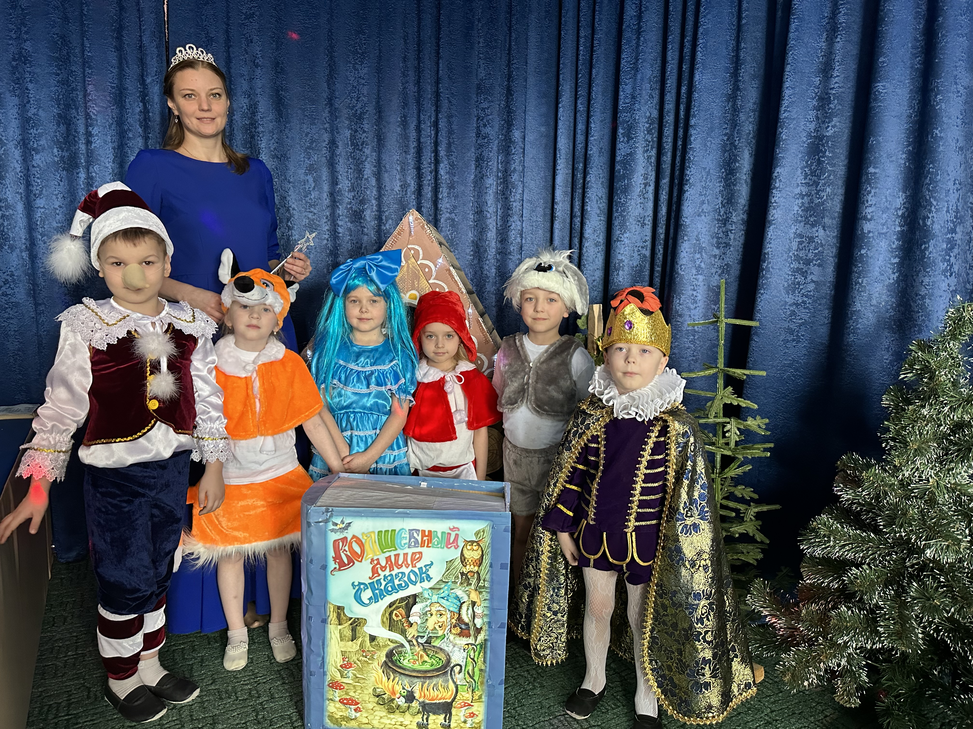

Приложение 2
Взаимодействие с детской библиотекой проект
«Читающий детский сад»

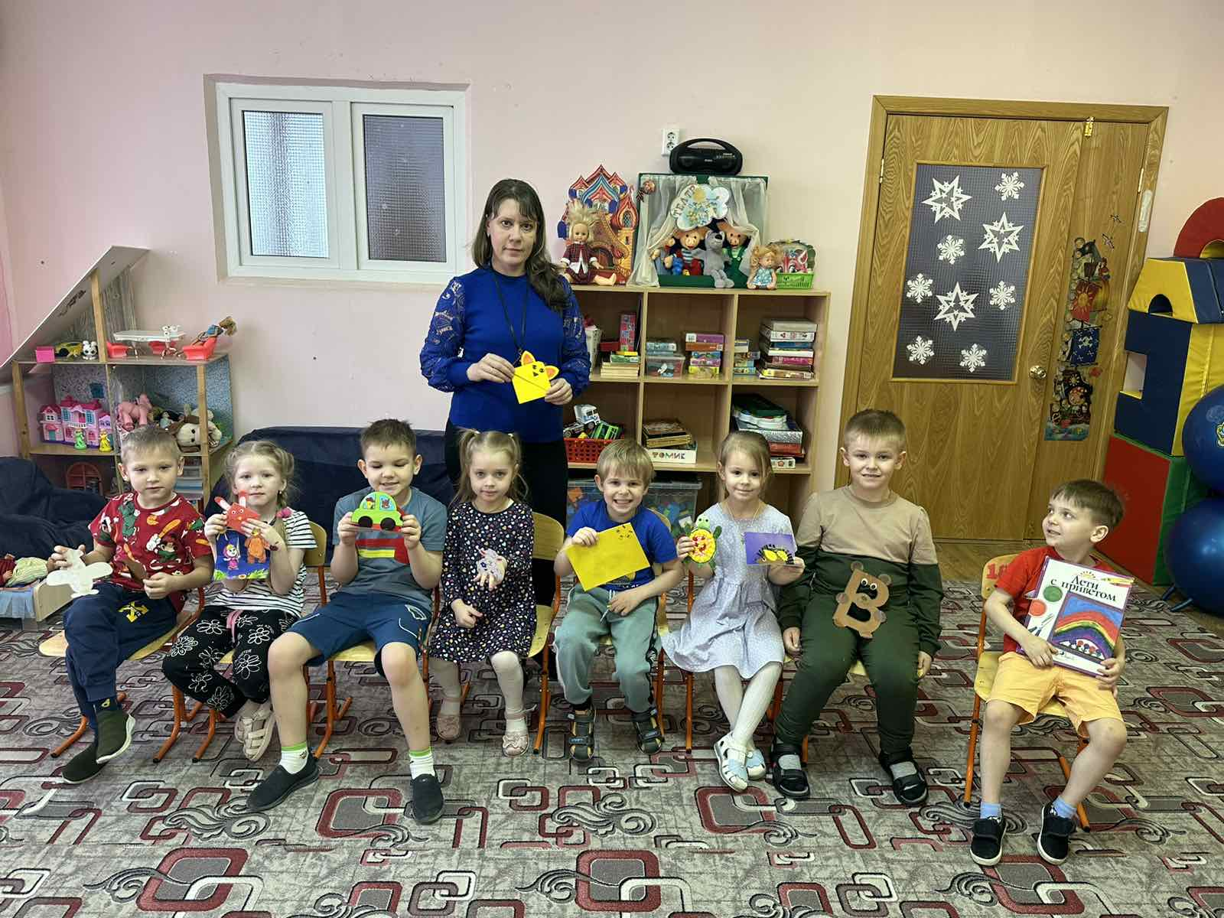
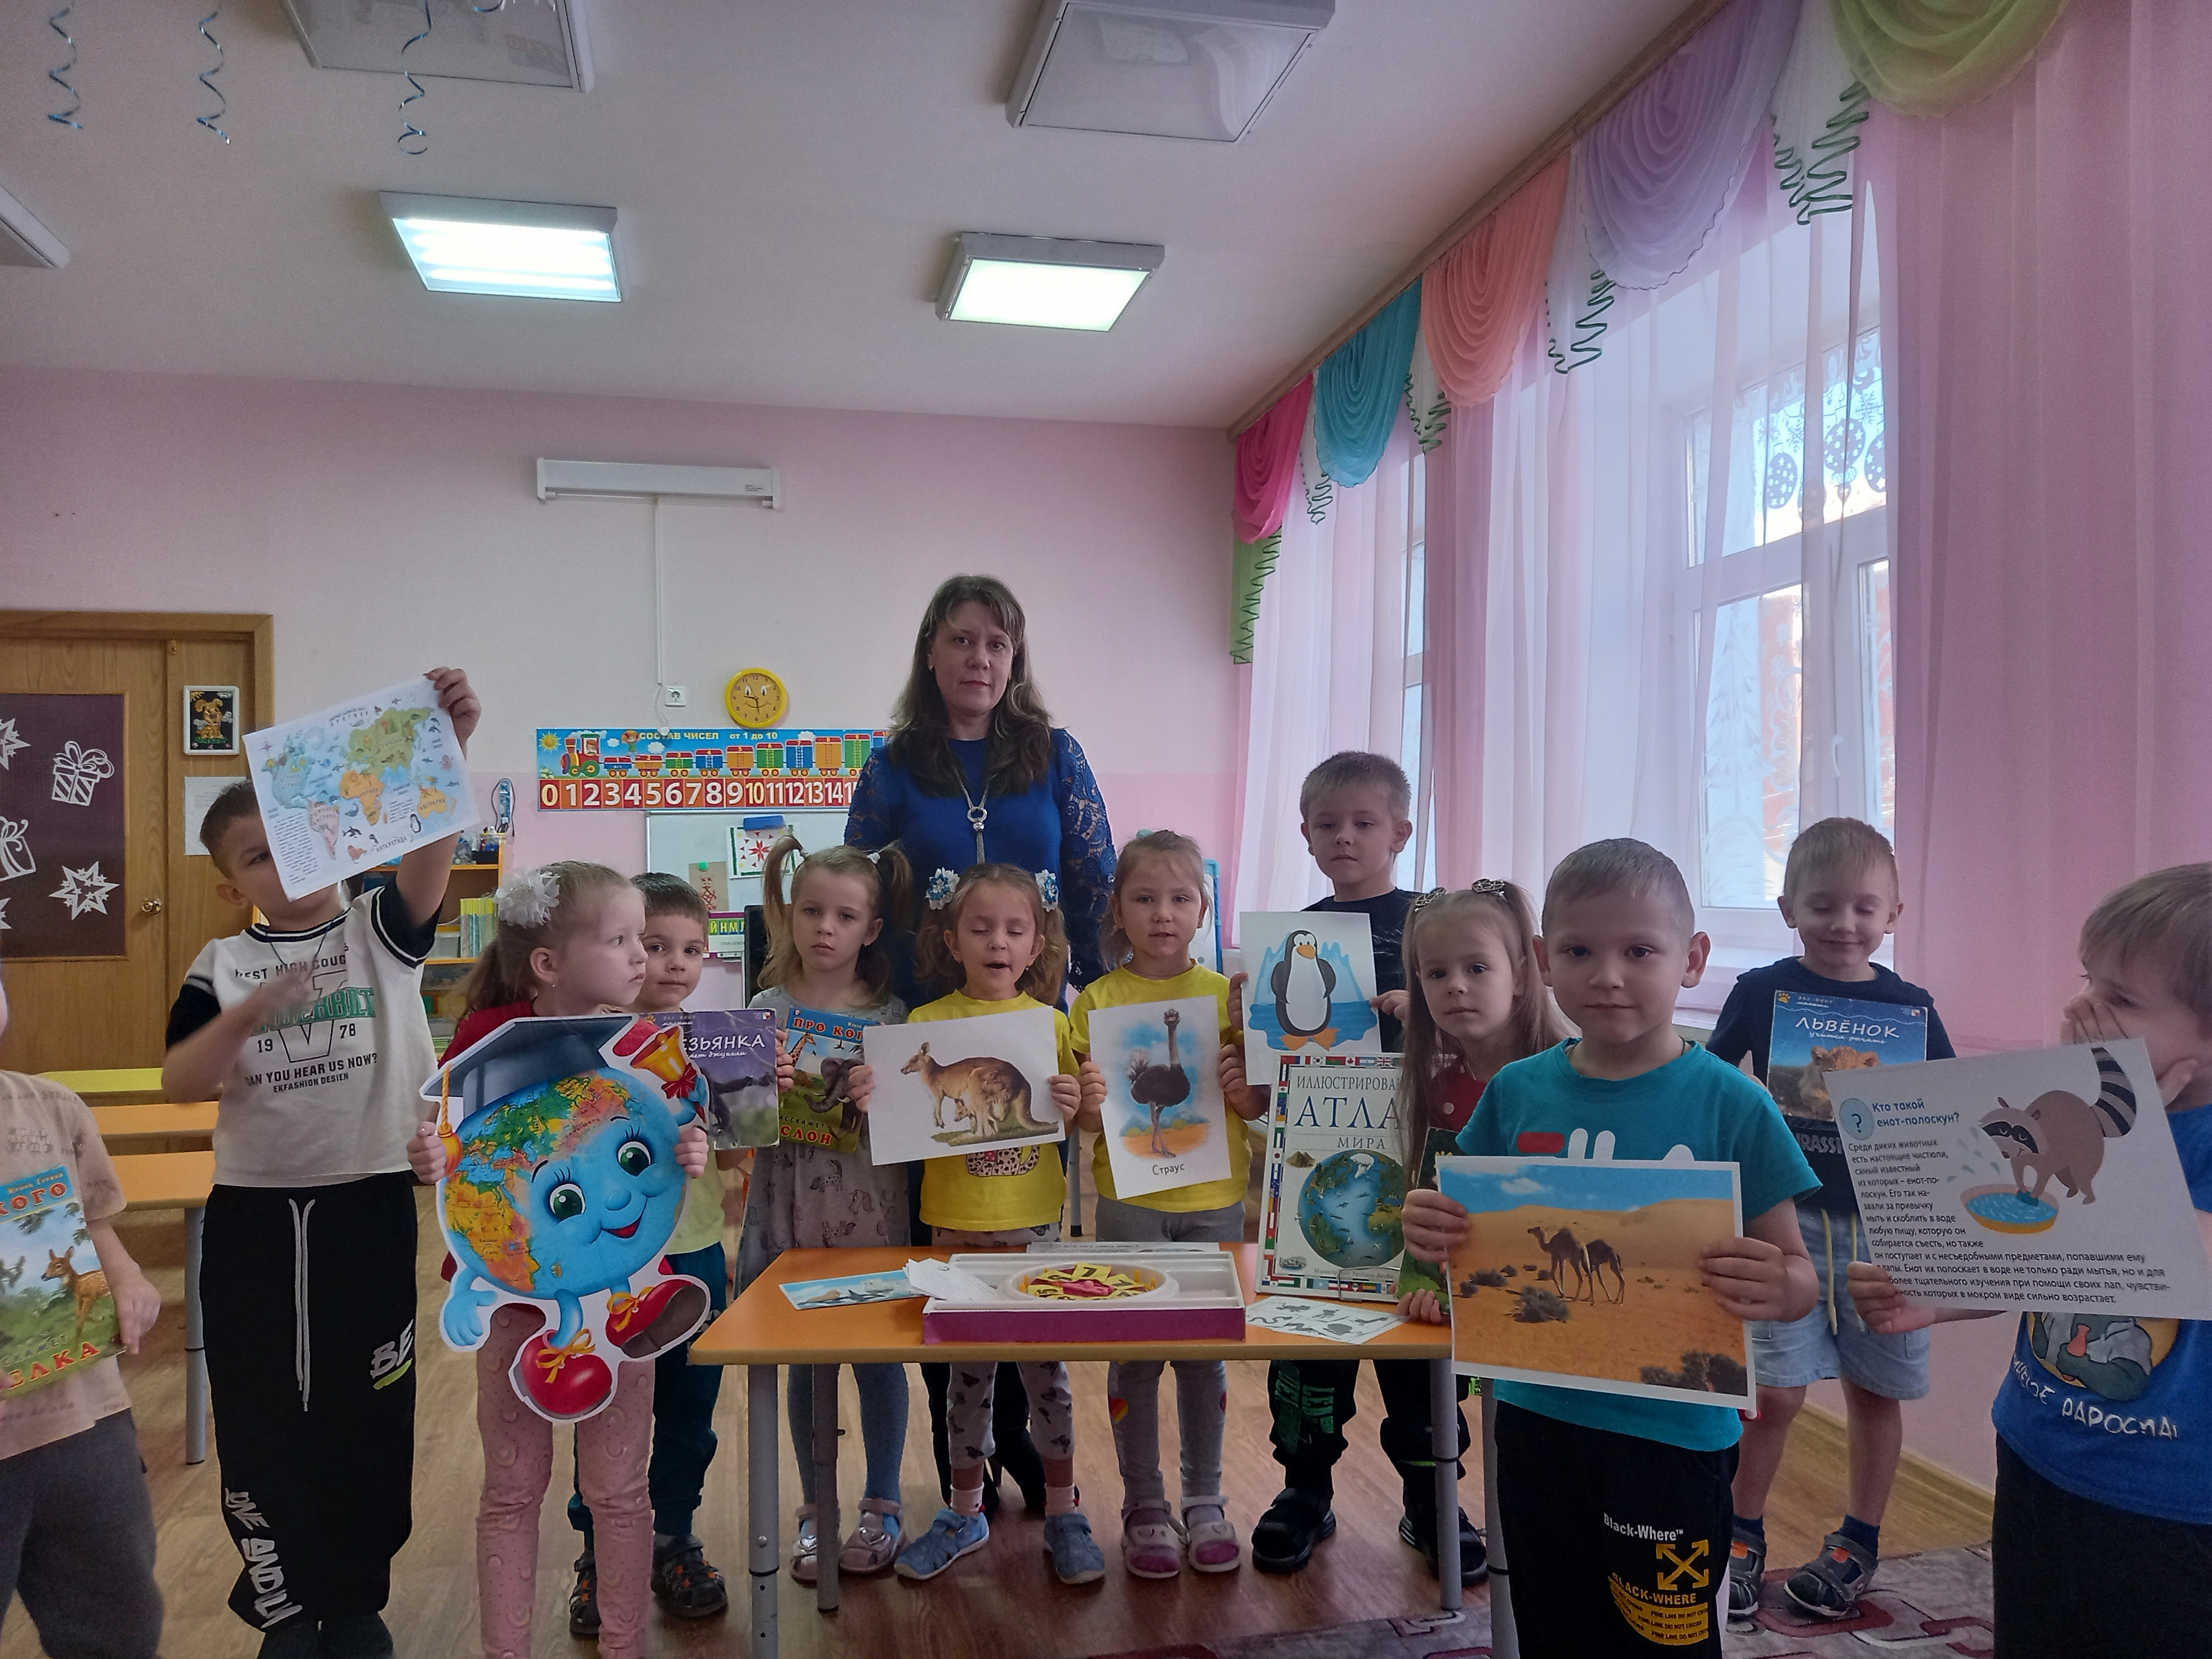
Проект с родителями «Сказка на ночь»

